【嘉宾介绍】 Tiger Li (李旭涛) 博士 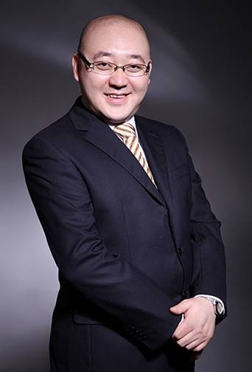
【Tiger Li (李旭涛)博士简要介绍】

家族系统排列优秀导师
毕业于英国皇家威尔士大学
皇家威尔士大学最高荣誉获得者
国家高级心理咨询师
英联邦注册心理咨询师（UKRC）
曾担任香港理工大学社会心理学顾问；
美国D.L.A.INC“深层心灵指导”工作坊导师。
李博士是中国首位将中国传统文化与西方心理学紧密相结合的导师。他长期在欧美国家和香港地区从事心理学方面的工作。
Tiger Li博土在执业期间为社会各界人士提供以欧美新体系为主的高效深层心理咨询达3000多次，具有丰富的临床工作经验。

【交通提示】 兰赫美特大酒店
坐落于南海大道与玉泉路交叉口南侧，与研祥、腾讯大厦对面隔路相望，邻近深圳大学和荔香公园，交通出行十分便利。附近公交站：研祥科技大厦，荔香公园，豪光现代豪园。
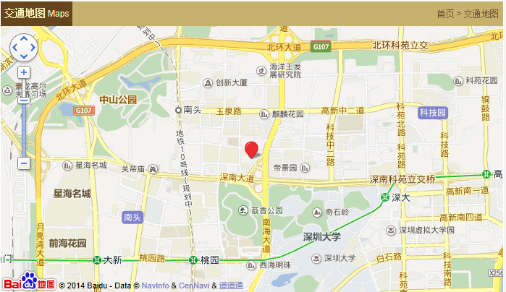

深圳市江西商会
2014/4/15

